IBADAH REMAJA

GKI Perumahan Citra 1

[Date]

[Theme]

[Pendeta]

[Penatua]

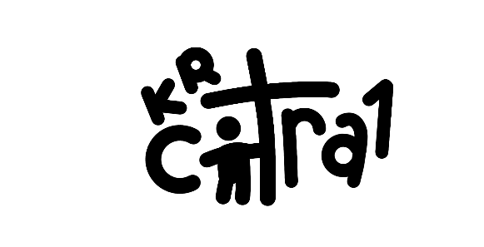

**UMAT** **BERHIMPUN**

**WARTA LISAN**

**SAAT TEDUH**

*Diiringi iringan musik*

**AJAKAN BERIBADAH (oleh koordinator)**

**PROSESI DAN NYANYIAN PROSESI *(Berdiri)***

[Song1]

[Song1_Lyrics]

*(Sementara umat bernyanyi, prosesi Pelayan Firman Tuhan & Penatua memasuki ruang ibadah.)*

**VOTUM**

Liturgos Pertolongan kita adalah dalam nama Tuhan,

yang menjadikan langit dan bumi.

**Umat *(menyanyikan)* Amin**

**SALAM**

Liturgos Tuhan beserta saudara!

**Umat Dan beserta saudara juga!**

**KATA PEMBUKA *(Duduk)***

[Theme]

Liturgos [Verse_Kata_Pembuka] “[Verse_Kata_Pembuka_Text]”

**NYANYIAN UMAT**

[Song2]

[Song2_Lyrics]

**DOA PENGAKUAN DOSA**

**NYANYIAN PENYESALAN**

[Song3]

[Song3_Lyrics]

**BERITA ANUGERAH** ***(Berdiri)***

Liturgos Bagi setiap kita yang telah mengaku dosanya di hadapan Tuhan, diberikan berita anugerah yang diambil dari

[Verse_Berita_Anugerah]

”[Verse_Berita_Anugerah_Text]”

Liturgos Demikianlah berita anugerah dari Tuhan

**Umat**  **Syukur kepada Allah!**

*(Salam Damai dilakukan dengan berjabat tangan)*

**NYANYIAN KESANGGUPAN**

[Song4]

[Song4_Lyrics]

**PELAYANAN FIRMAN**

**DOA EPIKLESE *(Duduk)***

**BACAAN FIRMAN *(Duduk)***

PF Bacaan Firman Tuhan pada hari ini menurut

[Verse_Firman]

Demikianlah Firman Tuhan. Berbahagialah mereka yang

mendengarkan Firman Allah dan yang memeliharanya.

**Umat *(menyanyikan)* Haleluya**

**KHOTBAH *(Duduk)***

[Pendeta]

SAAT HENING [Pelayanan_Pujian]

**PENGAKUAN IMAN *(Berdiri)***

Penatua Marilah kita bersama dengan umat Allah di masa lalu, masa kini, dan masa depan, mengingat janji baptisan kita dengan mengikrarkan Pengakuan Iman Rasuli.

**Umat Aku percaya dst.**

**DOA SYAFAAT *(Duduk)***

**PELAYANAN PERSEMBAHAN**

**PENGANTAR PERSEMBAHAN**

Penatua : Marilah kita mengungkapkan syukur atas penyertaan Tuhan dalam hidup kita dengan memberikan persembahan. Firman Tuhan dalam [Verse_Persembahan]menyatakan:

”[Verse_Persembahan_Text]”

Saudara dapat memberikan persembahan melalui kantong persembahan atau mentransfer melalui barcode dan rekening GKI Perumahan Citra 1 dengan menambahkan Rp.22, sebagai kode transfer.

**NYANYIAN PERSEMBAHAN**

[Song5]

[Song5_Lyrics]

**KANTONG PERSEMBAHAN DIEDARKAN**

*(instrumen mengiringi lagu sambil kantong persembahan diedarkan)*

*(Saat kolektan hendak kembali ke depan, umat dipersilahkan berdiri oleh Penatua, kolektan membawa kantong persembahan, lalu maju ke depan altar. Selesai berdoa, Penatua turun dari mimbar dan mengambil kantong persembahan dari para kolektan dan meletakkannya di atas altar. Penatua kembali naik ke mimbar.)*

**DOA PERSEMBAHAN *(Berdiri)***

**NYANYIAN PENGUTUSAN**

[Song6]

[Song6_Lyrics]

**PENGUTUSAN**

PF Arahkanlah hatimu kepada Tuhan!

**Umat Kami mengarahkan hati kami kepada Tuhan**

PF Jadilah saksi Kristus!

**Umat Syukur kepada Allah!**

PF Terpujilah Tuhan!

**Umat Kini dan selamanya.**

**BERKAT**

PF : *“Tuhan memberkati engkau dan melindungi engkau,*

*Tuhan menyinari engkau dengan wajah-Nya*

*dan memberi engkau kasih karunia,*

*Tuhan menghadapkan wajah-Nya kepadamu*

*dan memberi engkau damai sejahtera”*

Umat : ***(menyanyikan)*****Haleluya 5x, Amin 3x**

**SAAT HENING *(Duduk)***